Безопасность в зимний период
Зимнее время — самое замечательное и радостное время года. В это время года особенно важно соблюдать некоторые правила, чтобы зимние праздники и вообще это время года прошло для Ваших детей комфортно и безопасно. Не оставляйте Ваших детей без контроля – тем самым обеспечьте им яркие эмоции и праздничное настроение в новогодние праздники. Безопасность детей в зимний период тоже зависит от Вас.
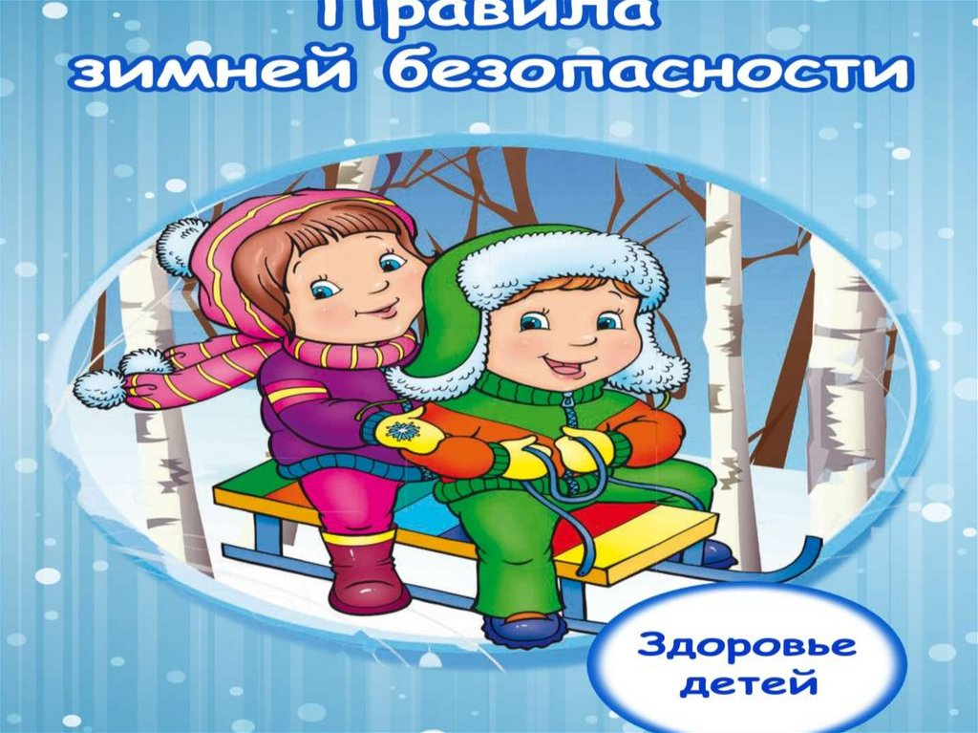

Общие правила поведения зимой на улице
Есть ряд некоторых правил поведения в зимнее время при прогулках с детьми:
- Самое важное чтобы Ваш ребенок был одет в соответствии с температурными условиями.
- После прогулок не забывайте высушить одежду и обувь после зимних забав ваших детей.
- При прогулке с ребенком следует ему объяснить, чтобы ребенок не толкал других детей так как это может обернутся травмой.
- Снежки нельзя бросать в голову.
- Если Ваш ребенок захотел построить снежный туннель, то следует отговорить его от этой затеи, так как снежный туннель может обвалится.
- Не следует кушать снег, лед, сосать сосульки, ну и естественно облизывать металлические конструкции.
- Нельзя прыгать по сугробам, в сугробах могут быть осколки бутылок, строительный мусор, пеньки и т.д.
В образовательных учреждениях должны проводится уроки и родительские собрания: безопасность детей в зимний период. Это позволит ребенку понять на сколько важны эти правила и что будет если не соблюдать их.

Зимняя походка
В зимний период стоит внимательнее ходить по тротуарам. Обледенение — обычное явление. Походка должна быть медленной и плавной на обледенелых участках тротуаров, нельзя катится, бегать. Рекомендуется с помощью маха рук удерживать равновесие. Перебегать дорогу даже по пешеходному переходу нельзя, так как разметка скользкая. На заснеженных тротуарах под снегом может быть корка льда – стоит осторожнее ступать на такую поверхность.

Свободные руки
Свободные руки это одно из главных правил зимних прогулок. Если вдруг так случилось, что Вы падаете, вы можете легко попытаться ухватится за что ни будь или за человека, который идет рядом. Если же все-таки случилось так, что рядом нет человека и не за что ухватится, то при падении стоит вытянуть руки чтобы не ударится подбородком об тротуар. Нельзя подгибать во время падения руки под себя – Вы легко себя можете травмировать.
В зимнее время обычные сумки лучше сменить на рюкзак. Если Вы гуляете с ребенком – держите его за руку, а в момент падения просто приподнимете его – так можно избежать падения и травм.

Обувь с нескользящей подошвой
Подберите обувь с нескользящей подошвой. Обувь должна быть по размеру ноги. Фурнитура должна работать и обеспечить ребенку комфорт и тепло. Нога в обуви должна сидеть крепко, защищая от попаданий снега во внутрь. При катаниях на горках и других зимних аттракционах обувь не должна слетать с ног ребенка. Стоит не забывать, что слишком тесная обувь – это замерзшие пальчики на ногах – обувь должна быть по размеру. Не стоит надевать слишком теплые носки – нога вспотеет и замерзнет. Перегрев ног ведет к нарушениям потоотделения ног. Стоит не забывать, что у девочек терморегуляция хуже нежели у мальчиков.

Правильная одежда
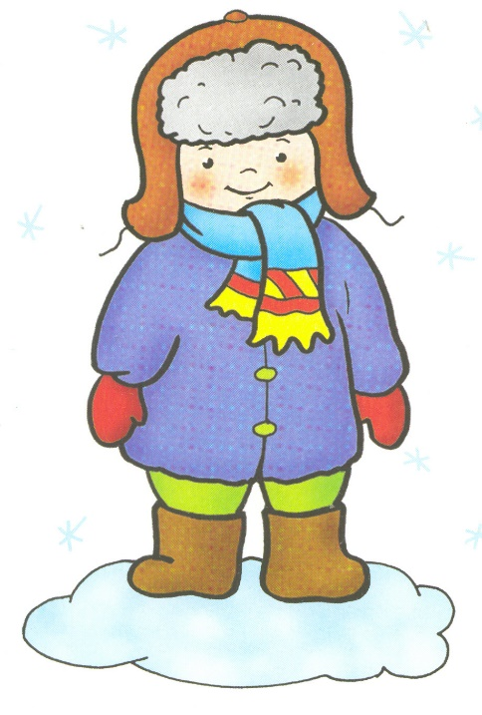
Прогулки зимой – очень важны, ведь они закаливают. Холодный и свежий воздух очищают дыхательные пути от пыли. Стоит не забывать, что теплообмен у каждого ребенка свой – есть такие дети, которых с самого раннего возраста одевали в теплые шапки, куртки, комбинезоны, плотно укутывали шарфом – такие дети будут более восприимчивы к холодным прогулкам. Приучать организм ребенка к прогулкам стоит с нарастающим темпом.

Избегать мокрой одежды и обуви
Чтобы прогулка была безопасной и комфортной нужно учитывать несколько важных правил. Одежда должна быть по сезону, стоит поочередно устраивать как активные, так и более спокойные игры на зимних прогулках. Одежда должна быть свободная, но в тоже время защищать от переохлаждений. Белье под одеждой, такие как носки, колготки, майка — должны быть из натуральных тканей. Натуральные ткани отлично впитывают влагу, соответственно верхняя одежда должна быть ветро- и влагонепроницаемой. Чем младше ребенок, тем более он подвержен переохлаждениям и перегревам – тут важен баланс в одежде, так же находясь на улице стоит пользоваться кремом, например всем известный детский крем. Избегайте мокрой одежды и обуви, ведь это существенно нарушает теплообмен Вашего ребенка!

Безопасное расстояние от крыш домов
Чтобы не получить травмы от схода снега или падения сосулек, которые, кстати, могут быть не совместимы с жизнью, следует следовать строгим правилам. Не приближаться к крышам зданий, с которых возможен сход снега. Определить такие элементарно просто – такие крыши заснежены и имеют скос. Если на пути встретились ограждения и предупреждения о сходе снега или падения сосулек – стоит обойти это место. Если на тротуаре видны следы от падания снега или разбитые сосульки, то лучше обойти это место с другой стороны – возможен еще сход снега и сосулек. Если проходя рядом со зданиями или любыми строениями, Вы услышали шум сверху – нельзя останавливаться и тем более задирать голову и смотреть что там происходит в этот момент может упасть снег или сосульки. Не стоит бежать от здания -лучше прижаться к его стене.

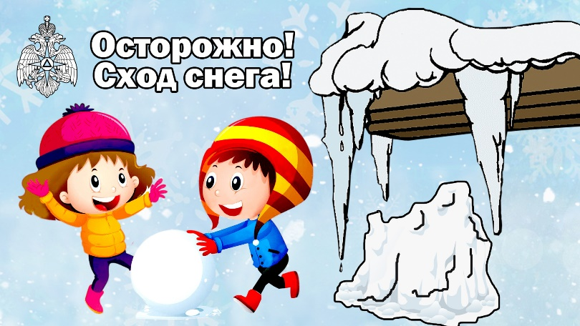
Гололед и сосульки
Гололед и сосульки самые главные зимние опасности! Это стоит не забывать при встрече зимнего периода, стоит всегда объяснять ребенку перед каждым выходом на улицу правила поведения при передвижениях на скользких участках тротуаров и дорог, а также правила поведения при сходе снега и падения сосулек.

Расстояние до машин
Не забывайте объяснять ребенку что в зимний период автомобили тоже могут скользить и их может заносить. Повышается вероятность «юза». Стоит знать ребенку, что зимой у машин длинный тормозной путь и тормозит она гораздо дольше. Машина зимой сразу остановится не сможет, не важно какая марка у автомобиля – поэтому в зимнее время нужно увеличить расстояние до движимых автомобилей – не следует идти близко к краю дороги по тротуару. Во дворах следует внимательно переходить дорогу. На участках поворота дороги, особенно во дворах, автомобиль может закрутить и он может вылететь на тротуар поэтому будьте внимательны на таких участках дорог. При скорости автомобиля в 60 км/ч, тормозной путь на укатанном снегу 70 метров, а на льду 140! метров.

Яркая одежда со светоотражающими элементами
В зимнее время темнеет очень рано и быстро. В темное время суток ухудшается видимость. Когда на улице стемнело, очень тяжело увидеть расстояние как до человека на дороге, так и до автомобиля и до разных не движущихся предметов. В такой период времени года, как зима, стоит выбирать яркую одежду и лучше чтобы на ней присутствовали светоотражающие элементы, которые продаются в любом магазине одежды и магазинах фурнитуры. Огромный выбор есть на различных торговых интернет площадках – Вам не составит труда обеспечить безопасность Вашего ребенка – просто купив, например, светоотражающий брелок который можно прикрепить на рюкзак. Также стоит выбирать одежду со светоотражающими элементами при покупке – ярлычки, различные нашивки в виде полос, фигур. Водителю легче будет увидеть ребенка заранее, так как видимость светоотражающих элементов примерно 200 -300 метров.

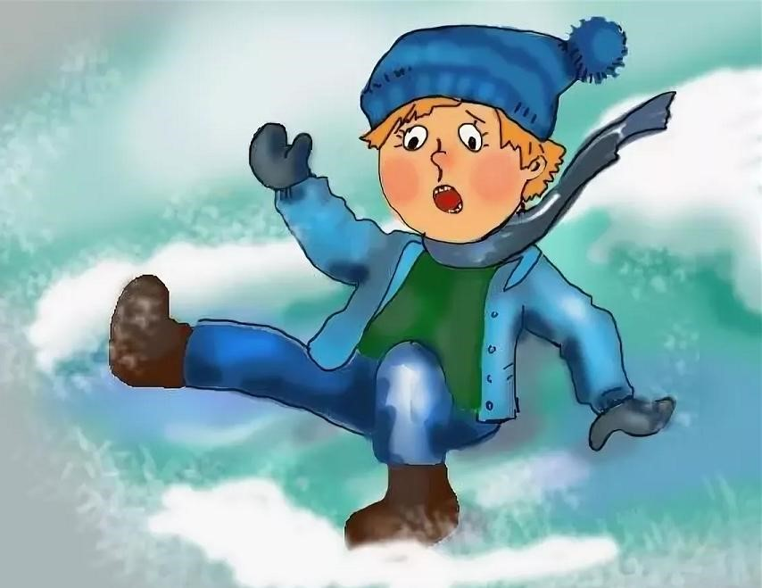
Падать нужно уметь
Падение в зимнее время — это очень опасно и может привести к страшным последствиям. Падать нужно уметь – если происходит потеря равновесия, то следует быстро присесть на корточки – высота при падении будет существенно меньше и есть шанс избежать травм. Также можно попробовать при падении попытаться повернутся на живот. Нельзя падать на спину чтобы не получить травму затылка, а также нельзя падать на отставленную руку назад. Не стоит носить в скользкое время года демисезонную обувь, чтобы показаться красивым. Выберите для Вашего ребенка хорошую зимнюю обувь.

Осмотр себя после падения
После падения не спешите резко вставать, в первую очередь нужно успокоится и понять, где болит. Но если ни где не болит – не стоит резко вставать и продолжать прогулку, нужно встать, лучше упираясь на что-нибудь или держась за кого-то и попробовать встать на ноги вот тогда-то и может проявится травма – ушиб или болезненные ощущения. Обратите внимание на ссадины или кровоподтеки, нужно обработать эти раны чтобы избежать заражения. Если ударились головой, то лучше обратится в травмпункт чтобы провести диагностику на выявления сотрясения головного мозга. Если у ребенка после падения и удара головой кружится голова – немедленно вызывайте скорую помощь

Зимние забавы и детская безопасность
Мы, взрослые, должны оградить ребенка от зимних опасностей и дать понять, что это самое опасное время года, нужно разговаривать с детьми о правилах безопасности. Многие дети с нетерпением ждут зимы чтобы покататься на санках, прокатится с горки, поиграть в снежки. Стоит объяснить ребенку что, играя на улице зимой нужно обязательно следить за тем, чтобы в обувь не попал снег, чтобы одежда была всегда застегнута, и если ребенку жарко, то не стоит расстегивать ее, а просто передохнуть от игры или катания на горке. Нужно объяснить ребенку что переохлаждение опасно заболеванием таким как простуда. Также немаловажный фактор зимних прогулок что в темное время суток порой небезопасно находится одному. Мы хоть и живем в спокойное время с низким уровнем преступности, но все же стоит быть бдительными.

Техника безопасности на зимних горках
При катаниях на зимних горках следует напомнить ребенку о простых правилах поведения:
- Нельзя подниматься на горку, где нет ступенек.
- Нельзя подниматься на горку там, откуда скатываются другие ребята.
- Нельзя съезжать с горки пока на пути скатывания находятся другие люди.
- После того как скатился с горки нужно как можно скорее уйти, чтобы другой ребенок не ударил и сам не ударился.
- Нельзя кататься с горки стоя на ногах или сидя на корточках, кататься только сидя на ледянке или другом безопасном предмете.
- Если все-таки в момент скатывания с горки на пути появляется человек, то нужно завалится на бок.
- Если вдруг сводит судорогой любую часть тела – то нужно немедленно прекратить катание с горки.

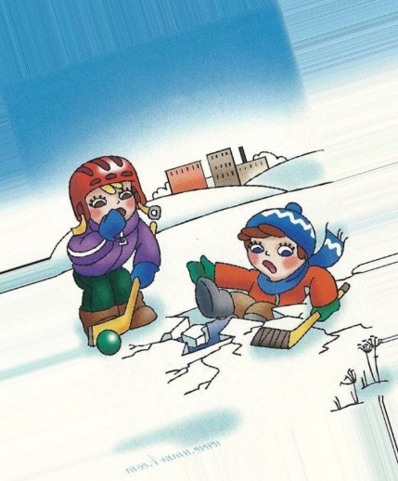
Безопасность детей на водоемах в зимнее время
Безопасность на замерзших водоемах. Очень важно объяснить ребенку о простых правилах и предосторожностях на водоемах в зимнее время.
Безопасный лед для человека – его толщина не менее 10 см, на речках, где есть течение воды лед особенно тонкий.
Также лед тонкий в тех местах, где прорастают камыши, деревья вблизи берега. Также следует объяснить ребенку что толщину льда можно определить и визуально: голубой лед – прочный, белый цвет – значит прочность его в два раза меньше. Лед серого цвета, с желтизной – опасен он тонкий и не прочный. Также нив коем случае нельзя проверять лед на прочность ударами ног. Нельзя собираться больше, чем вдвоем на льду на одном участке, чтобы избежать трескание льда. Нельзя находится на льду в туман, в темное время суток. Если Вы хотите покататься на коньках или лыжах по заснеженному водоему, то лучше сначала убедится в целостности и прочности его льда. Безопасность в воде в зимний период целиком и полностью зависит от того, как Ваш ребенок ознакомлен с правилами и поведением в экстренных ситуациях.

Безопасное поведение на катке при катании на коньках
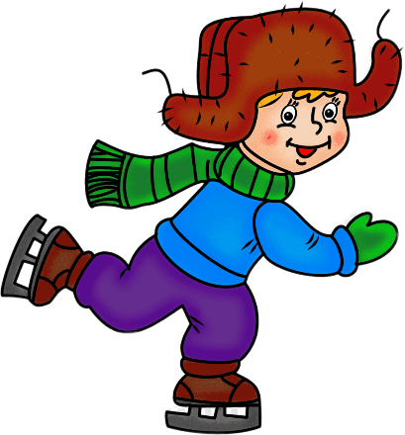
Безопасность на льду в зимний период для детей. Стоит объяснить ребенку, что при катании на коньках следует, во избежание опасных травм, соблюдать ряд правил, таких как:
- Нельзя кататься на тех участках, которые не предусмотрены для катания.
- Коньки должны быть хорошо заточены и крепко зашнурованы. Попросить зашнуровать можно людей, которые рядом.
- Не стоит выделятся из потока и заниматься каким-либо играми, которые будут мешать окружающим.
- Кататься на большой скорости.
- Создавать помехи другим участникам и выходить на лед в обычной обуви.
- Запрещено долбить лед коньками или ковырять его.
- Выкидывать мусор на лед.
- Взрывать петарды.

Безопасность при катании на лыжах
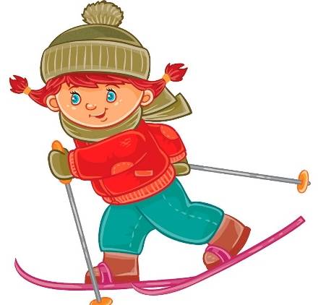
Некоторые важные правила, которые следует объяснить Вашему ребенку, если он собрался покататься на лыжах:
- Лыжные палки выполняют роль опоры нахождения равновесия при катании на лыжах.
- На палках должны присутствовать острые наконечники.
- Крепежи на лыжах должны быть удобны. На это стоит обратить внимание при выборе лыж.
- Ребенок должен самостоятельно отстегнуть снегоступы так же, как и пристегнуть.
- При катании на лыжах следует выбрать легкую и удобную экипировку, чтобы она не мешала ребенку и защищала от ветра.
- Обувь должна быть по размеру.
- Приближаться к человеку, впереди идущему на лыжах, не стоит ближе, чем на 3 метра.
- После пробежек на лыжах стоит избегать питья прохладной воды в течении некоторого времени, чтобы избежать простудных заболеваний.
- Катание на лыжах лучше выполнять при температуре не ниже минус 15 градусов.

Безопасности при катании на санках
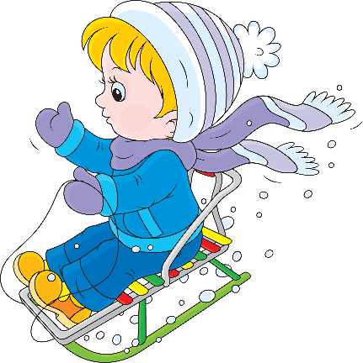
Катание на санках пройдет безопасно если учесть ряд некоторых рекомендаций, который нужно обязательно рассказать Вашему ребенку:
- Горка, с которой будет проходит катание на санках не должна иметь крутой спуск.
- Убедиться, что снег или лед покрывает ее равномерно.
- Спуск с горы не должен выходить на дорогу, по которой передвигаются автомобили.
- Нельзя кататься на санках лежа или тем более стоя.
- На больших горках нельзя толпится и торопится.

Зов на помощь
Звать на помощь лучше громко, но не часто, чтобы избежать попадания холодного воздуха в дыхательные пути. Если вдруг говорить тяжело, то нужно махать руками или одной рукой. Если на зов откликнулись, нужно сказать, какая часть тела болит и как произошло падение.

Вернуться домой до темноты
В основном травмы и чрезвычайные ситуации в зимнее время случаются в темное время суток. Чтобы этого избежать — нужно стараться всегда возвращаться домой до наступления темноты. Лучше спланировать оставшиеся мероприятия на завтра – на светлое время суток.

Безопасность детей в общественных местах во время проведения новогодних праздников
Если Вы вдруг собрались с ребенком посетить праздничное новогоднее мероприятие, следует придерживаться ряда определенных правил и рекомендаций. Ребенок должен быть всегда рядом – не следует отпускать его из виду более чем на полметра, а лучше ходить с ним держа его крепко на руках или же посадить его на плечи – так будет и Вам спокойнее и ребенку видно все что происходит на празднике. Ведь ребёнка тяжело заметить в толпе тем более на площадках ледовых городков, где присутствуют разные люди кто-то бежит и не замечает ничего под ногами, так же ребенок может выбежать на участки ската со снежных горок, тем самым навредив себе и человеку, который просто не ожидал при скатывании с ледовой горки, что на площадку выскочит ребенок.

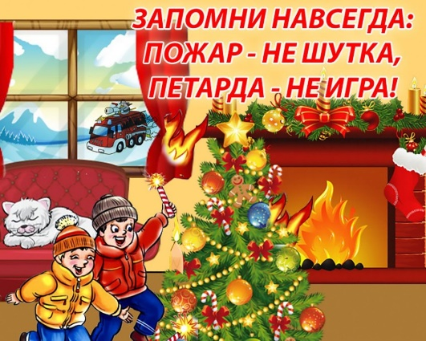
Пожарная безопасность во время новогодних праздников
При проведении праздников с участием пиротехнических изделий, очень важно не подвергнуть ожогам детей и соблюсти ряд требований. Например, фейерверки должны быть закреплены на поверхности. Ни в коем случае нельзя держать их в руках. Петарды нужно кидать на расстояние не менее 3 метров от себя. Не подпускать ребенка к площадке, где установлены к запуску фейерверки – ведь что-то может пойти не так.

Общие правила безопасности зимой, памятка родителям и детям
И так подведем итоги. Ниже написана памятка по основным моментам безопасности при зимних прогулках с детьми:
- Лучше гуляйте вместе с ребенком, либо отправляйте его на прогулку только в светлое время суток.
- Ребенок должен знать, что лучше проводить прогулку только на открытых участках местности и хорошо освещенных.
- Расскажите ребенку что снег и сосульки есть категорический нельзя- можно заболеть.
- Петарды и фейерверки — причина травм, ожогов и пожаров.
- Если ребенок часто гуляет один – позаботьтесь о средствах связи с ним, идеально подойдут GPS часы.
- Узнайте проводится ли инструктаж по технике безопасности на зимних каникулах в школе или детском саду для Вашего ребенка.
Техника безопасности для школьников на зимних каникулах — очень важные знания, которые пригодятся Вашему ребенку.

